+

AcuRev-4100 Sprint 2

软件需求规格书V1.02

编 制： 吕沛
校 对： 苏博
审 核： 崔少航
批 准： 崔少航

2026年4月3日发布 2026年4月3日实施
修改记录
文件编号 | 版本号 | 拟制人/  修改人 | 拟制日期/  修改日期 | 更改理由 | 主要更改内容  （写要点即可）
01 | V1.0.0 | 冯永强 | 2025-10-23 | 编制 | 无
02 | V1.01 | 冯永强 | 2025-10-25 | 修改 | 功能列表修改
03 | V1.02 | 冯永强 | 2025-11-5 | 增加 | 自发现、USB升级固件
注：文件第一次归档时，“更改理由”、“主要更改内容”栏写“无”。

目 录
1 概述 4
1.1 编写目的 4
1.2 文档约定 4
2 项目简介 4
3 型号说明 4
4 需求描述 5
4.1 支持USB通讯 5
4.2 交互逻辑 5
5 性能指标 9

概述

编写目的
本文的描述对象是AcuRev-4100 Sprint 2 产品。通过详细描述其功能需求、性能需求、质量属性需求以及其它需求，为后续系统方案设计、软硬件（系统）开发测试、用户文档等工作提供基础与约束。

文档约定
本文档遵循以下约定：
  - 使用的模板是：“软件需求规格说明书模板V1.0”。
  - 表头文字使用了20%灰度背景。
  - 插图一律使用MS Visio 2003中文版绘制，且是“嵌入”而非“浮于文字上方”。
  - 用同号、同体但加粗的文字来强调需要读者重视的内容。
  - 斜体字表示设计、实现方案提示参考。

项目简介
为进一步提升市场竞争力，扩大市场占有率并实现效益增长，公司计划在现有 AcuRev-4100 平台基础上进行功能扩展与系统优化。通过引入更先进的测量技术与通讯方案，全面提升产品的性能、稳定性与可靠性，满足多样化应用场景需求。我们致力于打造一款具有高精度、高兼容性、智能化的下一代电能计量产品，以赢得客户的长期信任和市场认可，力争在未来 5～10 年内成为行业的主流标杆产品。
该项目从系统解决方案的角度出发，通过USB扩展口与Web 2模块结合完成系统化解决方案的主架构，同时提高产品的通讯效率，增加数据完整性，增加系统自检功能。

型号说明
产品型号：AcuRev-4120-mA
型号说明：AcuRev-4120： 产品系列号。
编号 | 代号 | 功能描述 | 备注
1 | mA | 80mA and 100mA CT Input
2 | mV | 333mV and Rogowski Coil Input
注释：该表在开发维护过程中会不断修正，并与项目版本管理一起维护。

需求描述
总体要求：
- 补充扩展接口通讯功能，满足Web 2通讯全功能。
- 扩展通讯帧长度，提高通讯效率。
- HMI 增加配置显示。

支持USB通讯

USB虚拟串口，从站：
- USB虚拟串口配置为固定配置。根据系统资源情况，保证可靠性的基础上选择最高波特率，配置固定,USB 支持ModbusRTU协议。仪表为从设备，Web2为主设备。发起配置命令的为从设备即4100。

- Web2 可通过USB虚拟串口，对4100所有寄存器进行读写（不包含只读）。

支持720个寄存器读取：
- 所有通讯接口，包括USB，通讯协议增加长帧数据读取功能

功能号定义为0X66，该命令读取时，Modbus每帧可发送1440字节长度。
（也就是再0X03 命令基础上，把寄存器长度增加到2字节，最大值720)。

交互逻辑
- 4100设立 “状态寄存器”（如下表对Web2开放，根据开发过程自定义调整，这里不做严格要求）如果32位不够，定义48位 16的倍数。
例如：0xxxx SettingsStatusBit R/W 2
- “状态寄存器” 每位代表的意义，如下表。
- Web 2以此“状态寄存器”来判断是否要跟新参数设置或者执行动作。
BIT判断逻辑，1：做了编辑修改需要执行，0 ：不做任何操作。

Bit | 功能项 | 起始地址 | 存储 | Data type | RW | Reg | 备注
0 | enable DHCP eth1 | xxxx | 是 | word | R/W | 1 | HMI配置
1 | IP address Byte 1 (high) and Byte 2 (low) | xxxx | 是 | word | R/W | 1 | HMI配置
2 | IP address Byte 3 (high) and Byte 4 (low) | xxxx | 是 | word | R/W | 1 | HMI配置
3 | Subnet mask Byte 1 (high) and Byte 2 (low) | xxxx | 是 | word | R/W | 1 | HMI配置
4 | Subnet mask Byte 3 (high) and Byte 4 (low) | xxxx | 是 | word | R/W | 1 | HMI配置
5 | Gateway IP address Byte 1 (high) and Byte 2 (low) | xxxx | 是 | word | R/W | 1 | HMI配置
6 | Gateway IP address Byte 3 (high) and Byte 4 (low) | xxxx | 是 | word | R/W | 1 | HMI配置
7 | DNS Server 1 IP address Byte 1 (high) and Byte 2 (low) | xxxx | 是 | word | R/W | 1 | HMI配置
8 | DNS Server 1 IP address Byte 3 (high) and Byte 4 (low) | xxxx | 是 | word | R/W | 1 | HMI配置
9 | DNS Server 2 IP address Byte 1 (high) and Byte 2 (low) | xxxx | 是 | word | R/W | 1 | HMI配置
10 | DNS Server 2 IP address Byte 3 (high) and Byte 4 (low) | xxxx | 是 | word | R/W | 1 | HMI配置
11 | IP2 address Byte 1 (high) and Byte 2 (low)，eth2 | xxxx | 否 | word | R/W | 1 | HMI只显示
12 | IP2 address Byte 3 (high) and Byte 4 (low)，eth2 | xxxx | 否 | word | R/W | 1 | HMI只显示
13 | WIFI module WIFI IP address | xxxx | 否 | word | R/W | 2 | HMI只显示
14 | 设备重启 |  |  |  |  |  | HMI 对话
15 | 恢复出厂设置 |  |  |  |  |  | HMI 对话
16 | 网络配置恢复默认 |  |  |  |  |  | HMI 对话
17 | 时间使能：如果使能，Web2 同步网络时间，并下发  如果未使能，Web2 从4100拿时间，同步自己并下发 | xxxx | 是 | word | R/W | 1 | HMI配置
18 | Web2 的版本信息\SN | xxxx | 否 | Word | R/W | 4 | HMI只显示
19 | Web2模式配置（网关、Web 模式）eth2 | xxxx | 是 | Word | R/W | 1 | HMI配置
20 | Web 2 MAC（eth1、eth2  WIFI）地址 | xxxx | 否 | Word | R/W | 4 | HMI只显示 MAC eth2 在eth1上+1，也可以预留1个MAC wifi MAC
注意：上表作为功能参考，具体寄存器地址，长度根据Web 2 的设计为准。
开发设计实现过程中，顺序可以调整，保证相关联的放在一起。
只显示的，可以考虑一起放到Web2 信息页面

交互逻辑：
参考交互逻辑图：
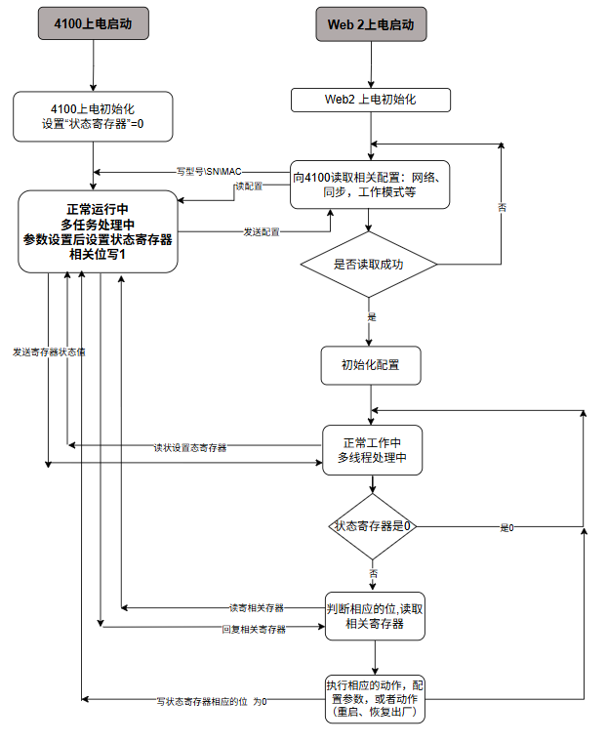
Web 2 要定时读取 “状态寄存器”的值
对应功能的Bit==1 表示要执行设置或者动作 , Bit==0 不动作。

对应功能的Bit==1时

Web2 读取相应的 寄存器长度的值，配置Web2成功后 “状态寄存器”Bit 置为 0 表示已生效。
状态寄存器不需要存储，4100启动后初始化为0.

Web2 上电后不识别 状态设置寄存器，直接读相关取寄存器进行配置。Web2的配置参数，必须保持和4100相同。

如果读取配置失败，将不工作。

Web2 运行期，定时读取 状态设置寄存器，判断是否需要配置或者执行动作。

显示逻辑：
- HMI settings下增加 Web2 设置 或者 动作询问页面，如下图。

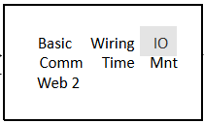
， HMI web2 菜单下如下设计
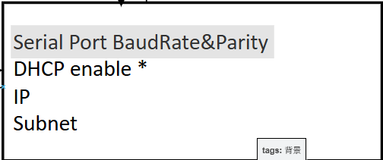

当相应参数或者动作询问确认后，要对“状态寄存器”的相应位设置1，然后标题处，显示“*” 如上图显示。表示执行了动作或者参数配置。等待Web2执行。
该“*” 需要动态刷新，当该位为0时，取消显示“*”

- HMI 页面 分两种类型，
设定值：如下
Port1 DHCP ：*开/关（逻辑）
Port1 IP 地址：* 192.168.12.1

编辑有修改后 设置状态寄存器对应位写1. 标题加*，页面对 该位状态动态刷新，即为零是清除*。
通过通讯设定这些参数（非USB），暂不考虑。
询问动作：

是否要重启Web2 ？*
是 否
Web2 判断到设置状态寄存器该位为1，不需要再读取寄存器（不涉及），直接动作即可。
- 装置HMI增加Web 2 固件版本，SN信息显示，MAC等

仪表增加Web2 固件版本寄存器，Web2 上电初始化时发送版本，SN信息，MAC 不存储，如果仪表启动后未收到版本信息HMI Web2显示无版本信息，SN。这里考虑把不可编辑的内容也显示在这里
- 与Web2 通讯状态显示
在4100HMI的液晶右上角（不强制，根据页面排布而定，原则是直观）显示网络小图标代表4100与Web2 链接正常，没有小图标代表没链接。。
具体方案：当4100判断5秒以上Web2没有来读“设置状态寄存器”视为链接断开。

特殊情况考虑
如果在工作中4100发生了重启，保证参数的正确性，最好一次性存储所有参数，4100上电时先从铁电拿参数，初始化内存。

性能指标
- USB 通讯帧响应时间小于100 毫秒。最好小于50毫秒（这个取决于系统性能，不做强制要求）

